**Iles flottantes régressives**

[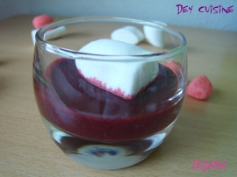](http://image-cuisine.linternaute.com/image/450/358381/iles-flottantes-regressives.jpg)

* [Recette facile](http://www.linternaute.com/femmes/cuisine/recette-facile/)

**Pour 5 personnes :**

* 5 chamallow
* 15 [fraises](http://www.linternaute.com/femmes/cuisine/encyclopedie/fiche_composant/137/fraise.shtml) Tagada
* 1 ou 2 cuillères à soupe de sucre glace
* 500 g de fruits rouges surgelés
* **Préparation :** 20 mn
* **Cuisson :** 10 mn
* **Repos :** 0 mn

* **Préparation**

**1**Mettre les fraises Tagade et les fruits rouges surgelés dans une casserole. Faire chauffer jusqu'à ce que les Tagada soient fondues. Environ 10 à 15 minutes.   
  
**2**Verser le contenu de la casserole dans le blender, ajouter le sucre glace et mixer, la préparation doit être lisse, puis filtrer pour enlever les pépins.   
  
**3**Laisser refroidir et garder au frais jusqu'au moment de servir.Verser la soupe de fruits rouges à la Tagada dans des petites [verrines](http://www.linternaute.com/femmes/cuisine/definition/300167/verrines.shtml), déposer un chamallow dessus et servir.